Reformierte Kirchen Bern-Jura-Solothurn
Suchergebnisse für "Das besondere Bilderbuch"

 | Autor / Titel | Jahr | Medientyp | Signatur / Standort
 | Olivito, Beatrice  Die Puntini | 2020 | Bilderbuch | Das besondere Bilderbuch
 | Teckentrup, Britta 1969-  Der blaue Vogel | 2020 | Bilderbuch | Das besondere Bilderbuch
 | Bansch, Helga 1957-  Drei Herren | 2020 | Bilderbuch | Das besondere Bilderbuch
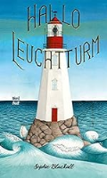 | Blackall, Sophie 1970-  Hallo, Leuchtturm | 2020 | Bilderbuch | Das besondere Bilderbuch

